新课标2卷理综化学部分

7、下列过程没有发生化学反应的是
A、用活性炭去除冰箱中的异味
B、用热碱水清除炊具上残留的油污
C、用浸泡过高锰酸钾溶液的硅藻土保存水果
D、用含硅胶、铁粉的透气小袋与食品一起密学科网封包装
8、四联苯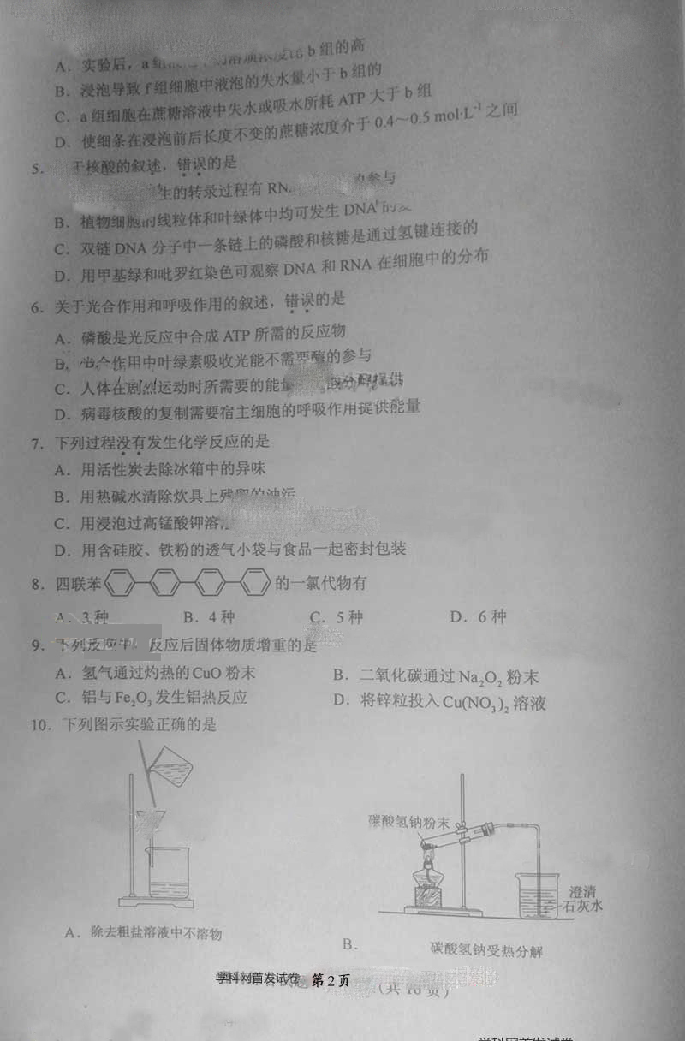的一氯代物有
A、3种B、4种C、5种D、6种
9、下列反应中，反应后固体物质增重的是
A、氢气通过灼热的CuO粉末 B、学科网二氧化碳通过Na₂O₂粉末
C、铝与Fe₂O₃发生铝热反应 D、将锌粒投入Cu(NO₃)₂溶液
10、下列图示实验正确的是
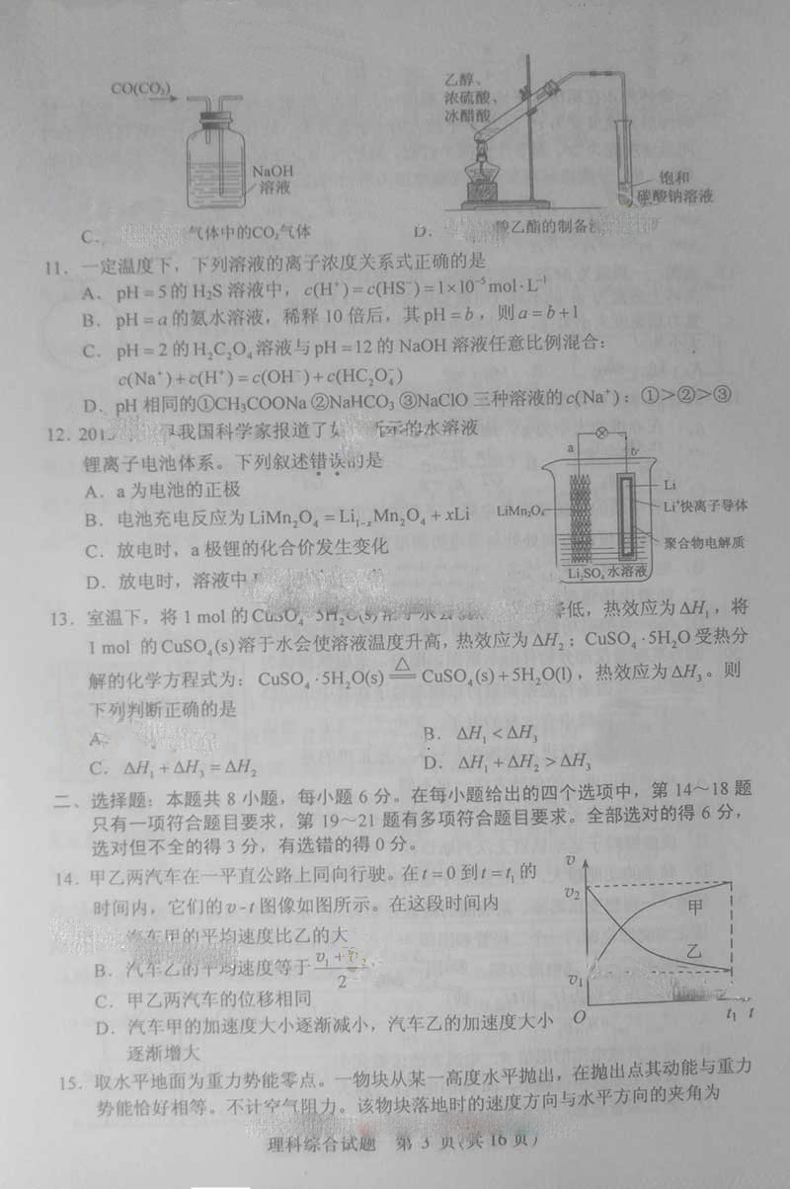
11、一定温度下，下列溶液的离子浓度关系式正确的是
A、pH=5的H₂S溶液中，c(H⁺)= c(HS－)=1×10^{—5} mol·L^{—1}
B、pH=a的氨水溶液，稀释10倍后，其pH=b，则a=b+1
C、pH=2的H₂C₂O₄溶液与pH=12的NaOH学科网溶液任意比例混合：
c(Na＋)+ c(H＋)= c(OH－)+c( HC₂O₄－)
D、pH相同的①CH₃COO Na②NaHCO₃③NaClO三种溶液的c(Na＋)：①＞②＞③
12、2013年3月我国科学家报道了如图所示的水溶液锂离子电池体系。下列叙述错误的是
A、a为电池的正极
B、电池充电反应为LiMn₂O₄ Li_{1-x}Mn₂O₄+xLi
C、放电时，a极锂的化合价发生学科网变化
D、放电时，溶液中Li＋从b向a迁移
13、室温下，将1mol的CuSO₄·5H₂O(s)溶于水会使溶液温度降低，热效应为△H₁，将1mol的CuSO₄(s)溶于水会使溶液温度升高，热效应为△H₂；CuSO₄·5H₂O受热分解的化学方程式为：CuSO₄·5H₂O(s) =====CuSO₄(s)+5H₂O(l)， 热效应为△H₃。则下列判断正确的是
A、△H₂＞△H₃ B、△H₁＜△H₃
C、△H₁+△H₃ =△H₂ D、△H₁+△H₂ ＞△H₃

26．（13分）
在容积为1.00L的容器中，通入一定量的N₂O₄，发生反应N₂O₄(g)2NO₂(g)，随温度升高，混合气体的颜色变深。
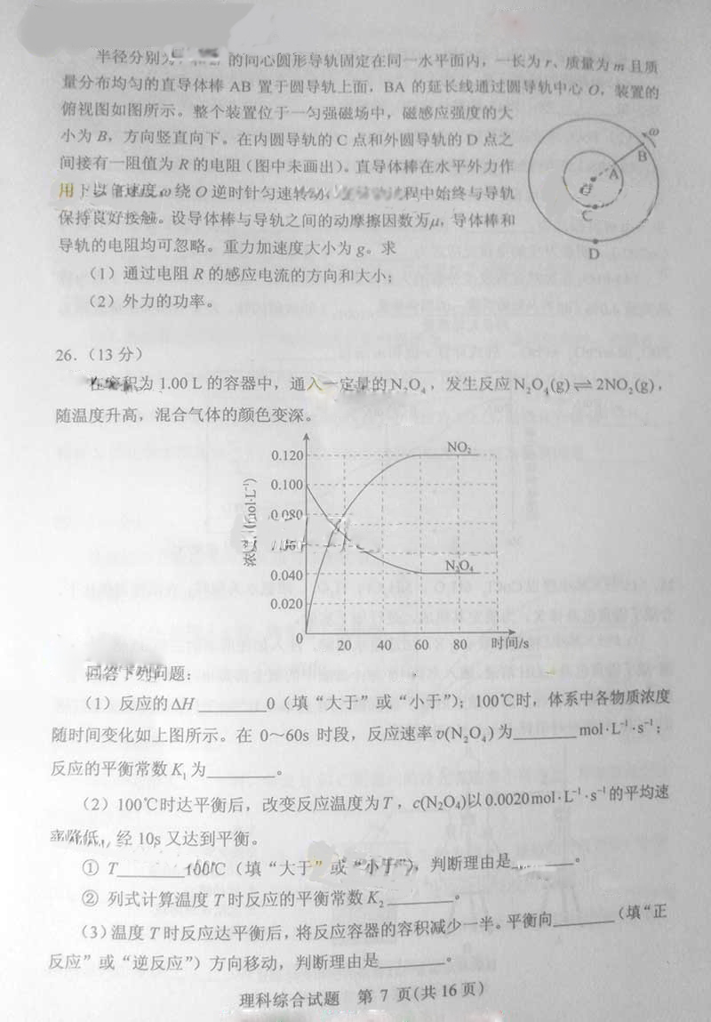
回答下列问题：
（1）反应的△H 0（填“大于”“小于”）；100℃时，学科网体系中各物质浓度随时间变化如上图所示。在0~60s时段，反应速率v(N₂O₄)为 mol·L⁻¹·s⁻¹反应的平衡常数K1为 。
（2）100℃时达到平衡后，改变反应温度为T，c(N₂O₄)以0.0020 mol·L⁻¹·s⁻¹的平均速率降低，经10s又达到平衡。
①T 100℃（填“大于”“小于”），判断理由是 。
②列式计算温度T是反应的平衡常数K₂
（3）温度T时反应达平衡后，将反应容器的容积减少一半，平衡向 （填“正反应”或“逆反应”）方向移动，判断理由是 。

